Технології програмування
Лабораторна робота №2
Робота з файлами. Юніт тести.
Мета роботи: Використовуючи теоретичне підґрунтя про роботу з файламита тестування коду у мові Python розширити програму телефонного довідника студентів додавши функціонал, що буде вказано в завданні до лабораторної роботи.
Хід роботи
Розширити функціональність телефонного довідника студентів групи, що був розроблений у Лабораторній роботі №1 наступними можливостями:
- Завантаження початкових данні для довідника з csv файлу. Приклад csv файлу (lab2.csv), та оригінальній файл формату xlsx розміщені поряд з вказівками. Ім’я файлу для завантаження даних повинно передаватись в якості параметрів командного рядку.
- Зберігання довідника студентів у форматі CSV перед виходом із програми.
- Покриття основного функціоналу програми Юніт тестами.
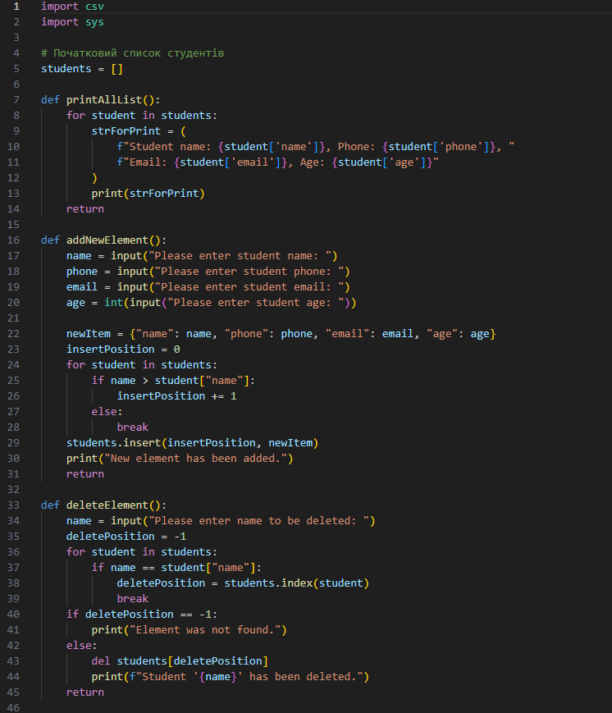

Я реалізував функціонал для завантаження даних про студентів із CSV файлу. При запуску програми необхідно передати ім’я файлу як параметр командного рядка. Якщо файл існує, програма зчитує дані та додає їх до списку студентів. У випадку, якщо файл не знайдений, програма виводить повідомлення про помилку.
Я додав функціонал для збереження всіх змін в список студентів у CSV файл перед виходом із програми. Це дозволяє зберегти внесені зміни та відновити їх при наступному запуску.
Я реалізував функцію save_to_csv, яка записує дані з поточного списку студентів у файл, використовуючи стандартну бібліотеку csv. Перед завершенням роботи програма автоматично зберігає всі зміни в файл за замовчуванням

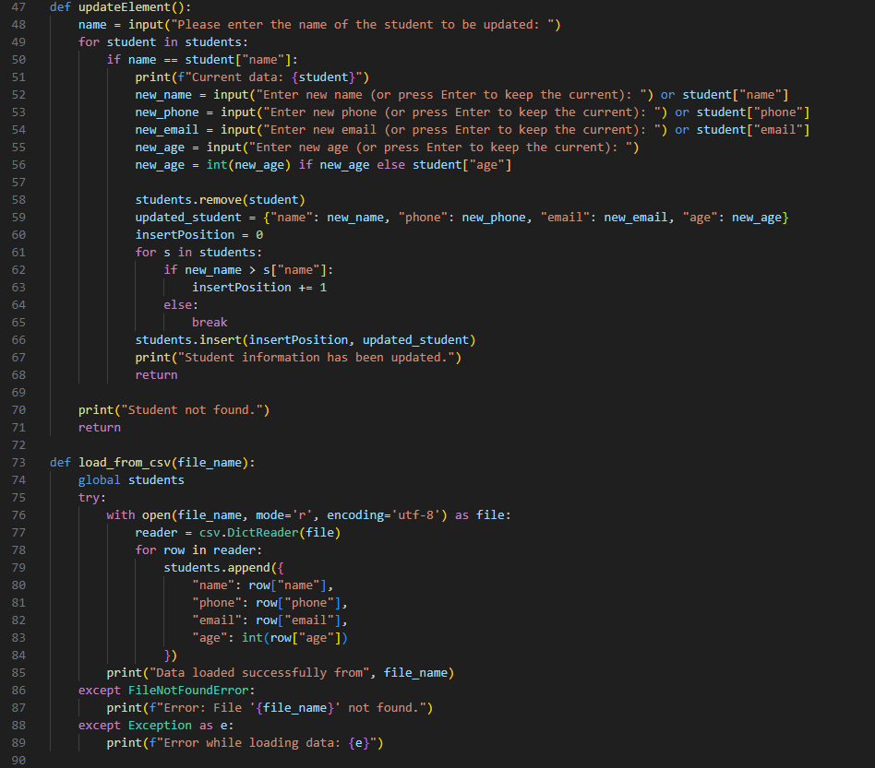
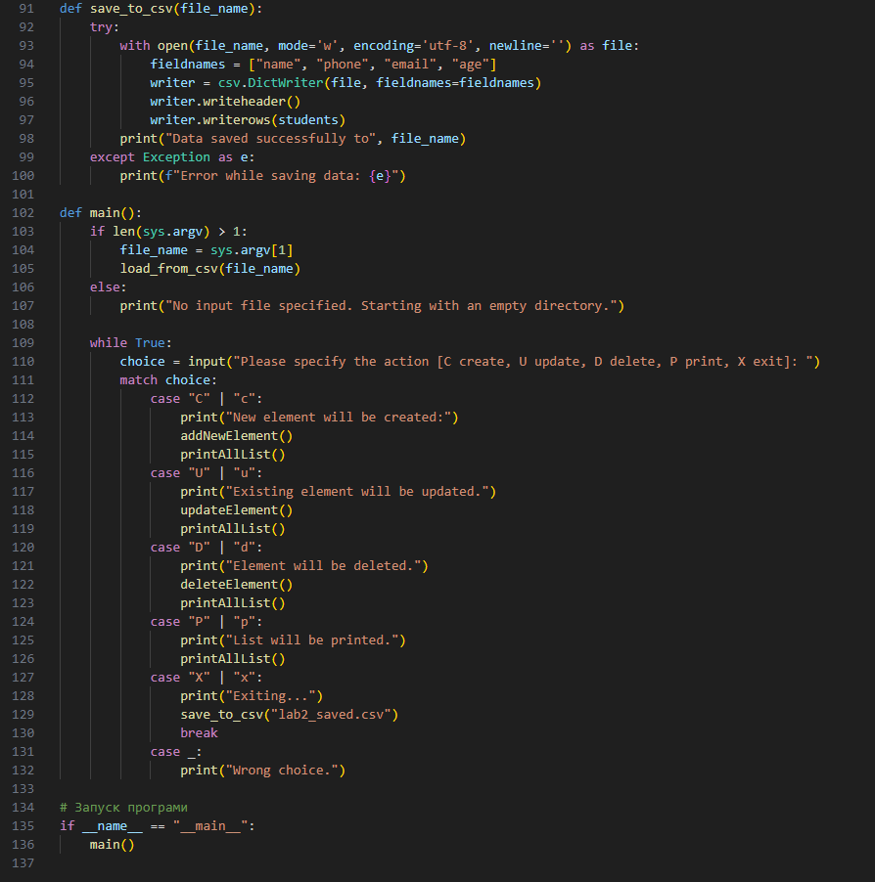
Для забезпечення коректності роботи основного функціоналу програми було реалізовано юніт тести. Вони охоплюють основні функції програми, зокрема додавання, видалення, оновлення студентів, а також завантаження та збереження даних у CSV файлі.
